**Bac 2024 Centres Étrangers (jour 1) Correction ©** [**https://labolycee.org**](https://labolycee.org)

**Spécialité physique chimie**

**Exercice 3 – L’HOMME CANON (5 points)**

**1. Étude énergétique du vol de l’homme canon**

**Q.1.** Par définition, 

À *t* = 0, 

**Q.2.** Le système n’étant soumis qu’à son poids qui est une force conservative, son énergie mécanique se conserve.

En notant Gf le point d’arrivée dans le filet : 

Donc 

D’après le schéma, , on en déduit que  et donc que .

**Q.3. Explications (non demandées) :** Dans la première phase du mouvement, l’altitude du système augmente tandis que sa vitesse diminue. Ainsi son énergie potentielle () augmente et son énergie cinétique () diminue. C’est le contraire qui se passe dans la seconde phase. L’énergie mécanique reste constante et égale à la somme des deux autres.

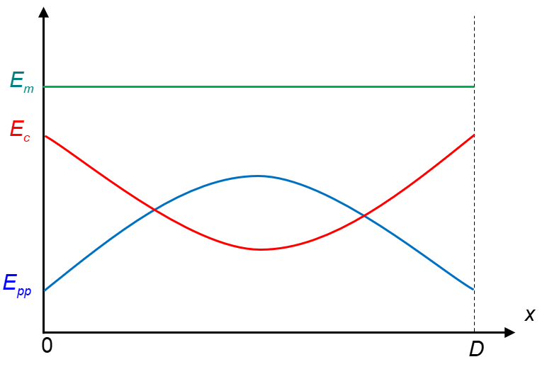

**Rq :** il était possible de tracer des courbes similaires avec le temps *t* sur l’axe des abscisses.

**2. Étude du mouvement de l’homme canon après le lancer**

**Q.4.** En appliquant la **2ème loi de Newton** () au système {artiste + équipement} dans le référentiel terrestre considéré galiléen :  donc 

Donc 

**Q.5.** Par définition, , on primitive les coordonnées de  pour obtenir les coordonnées de en tenant compte des conditions initiales (C.I.) :

 donc 

Par définition, , on primitive les coordonnées de  pour obtenir les coordonnées de  en tenant compte des conditions initiales (C.I.) :

 

**Q.6.** Le système entre en contact avec le filet pour (d’après le schéma).

**Q.7.** Ainsi,

donc 

En éliminant la solution évidente  (qui correspond à l’instant initial du tir), on peut diviser par  :







Or  donc 

**Q.8.** La valeur de théorique est environ deux fois plus élevée que celle du record de 56,64 m établi ce jour-là : le système n’est pas en chute libre : les frottements ne sont pas négligeables lors d’un tel tir.